کتابچه راهنمای مراجعین بیمارستان امام حسین ( ع )

شماره سند :Bo/11/002/01

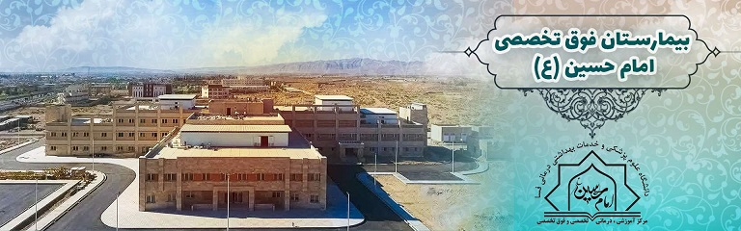
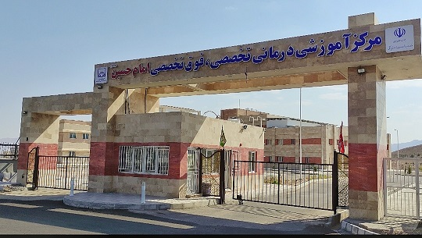
فهرست :
مقدمه ........................................................................................................................................................ 2
معرفی بیمارستان ....................................................................................................................................... 3
اطلاعات تماس بیمارستان ......................................................................................................................... 3
نحوه برقراری ارتباط با مسئولین ............................................................................................................... 3
آشنایی با طبقات بیمارستان .................................................................................................................... 4
امکانات پشتیبانی و رفاهی بیمارستان جهت مراجعین ........................................................................... 5
الف - مکان لابی ......................................................................................................................................... 5
ب - نماز خانه و اعمال شرعی .................................................................................................................. 5
پ - اقامت همراه ...................................................................................................................................... 5
ت - نگهداری امانات ................................................................................................................................. 5
ث - امکانات اتاق بیمار ............................................................................................................................ 5
نکات قابل توجه همراهان بیمار در زمان پذیرش .................................................................................... 6
مقررات مهم حین بستری ........................................................................................................................ 6
نکات قابل توجه همراهان بیمار حین بستری ......................................................................................... 7
نحوه ترخیص ............................................................................................................................................ 7
مقررات مهم ترخیص و پس از ترخیص .................................................................................................... 8
حقوق شما ................................................................................................................................................ 9
فرآیند رسیدگی به نظرات، پیشنهادات و انتقادات ............................................................................... 9
آموزش به بیمار و همراه .......................................................................................................................... 9
نکات عمومی ............................................................................................................................................ 10
تشکر و قدردانی ..................................................................................................................................... 12

مقدمه
یکی از برترین نعماتی که خداوند در اختیار انسان قرار داده است، نعمت (( سلامتی )) است.
سلامتی به معنای رفاه کامل جسم ، روح و روان انسان است . آنگاه که به هر دلیلی نقصی در سلامتی اتفاق افتد و فردی بیمار شود ، پناهگاهی می خواهد که جهت رفع درد و آلام خود به آن تکیه کند. بیمارستان ها به عنوان مراکز درمانی در جهت تامین سلامتی مردم، وظیفه ی تشخیص، درمان و بازتوانی بیماران جهت بازگشت به سلامتی را دارند.
مراجعین گرامی، بیمارستان امام حسین ( ع ) مقدمتان را گرامی می دارد . شما از هر قشر، جنس و قومیتی که باشید مورد احترام ما هستید ، هدف نهایی این بیمارستان ارتقاء کیفیت مراقبت از بیماران و جلب رضایتمندی بیماران می باشد و در این راه مفتخر است که با بهره مندی از پزشکان متخصص ، پرسنل با تجربه و بکارگیری روش های درمانی نوین در خدمت شماست.
ضمن آرزوی سلامتی و صحت برای شما ، امیدواریم با اتکا به تجربیات و تعهد کارکنان سهمی در رفع آلام، تسکین بیماری و بازگشت سلامتی شما عزیزان داشته باشیم.
شعار ما، تامین سلامتی شما همراه با آرامش و اطمینان خاطر است .

دکتر علی پوراسماعیل
ریاست بیمارستان

معرفی بیمارستان
عملیات ساخت این بیمارستان از سال ۱۳۸۹ در زمینی با زیربنای ۱۶ هزار متر مربع در ۴ طبقه آغاز و برای ساخت و تجهیز آن، ۱۰۰۰ میلیارد تومان هزینه شده است.
از سال ۱۳۸۹ تا قبل از آغاز بکار دولت مردمی، پروژه بیمارستان امام حسین(ع)، حدود ۵۵ درصد پیشرفت فیزیکی داشت که در دو سال گذشته ۴۵ درصد پیشرفت فیزیکی و تجهیز این پروژه انجام شده و در سال 1402 افتتاح گردیده است.
فسا چهارمین شهرستان استان فارس و ارائه دهنده بخش عمده ای از خدمات بهداشتی و درمانی مورد نیاز مردم شرق و جنوب این استان و استانهای همجوار است
بیمارستان امام حسین(ع) سومین بیمارستان شهرستان فسا و دارای ۸ بخش تخصصی و ۶ اتاق عمل مجهز و بخش های پاراکلینیک است.
اطلاعات تماس بیمارستان
استان فارس ، فسا ، میدان ابن سینا ، بلوار حضرت ولیعصر ، بیمارستان آموزشی ، تخصصی و فوق تخصصی امام حسین (ع) ، کدپستی 7461750003 | نشانی
071 53411010 | تلفن تماس
https://eitaa.com/ihhfasa | کانال ایتا
https://ihh.fums.ac.ir | سایت
hospital_emamhosein_fasa | اینستاگرام
eh.hospital@fums.ac.ir | ایمیل
نحوه برقراری ارتباط با مسئولین
شماره تماس | نام واحد | شماره تماس | نام واحد
4177 | آموزش سلامت | 4110 | مدیریت
4154 | داروخانه | 4140 | سوپروایزر
4169 | آزمایشگاه | 4155 | پذیرش
4191 | تصویربرداری | 4156-4158 | صندوق و ترخیص

آشنایی با طبقات بیمارستان
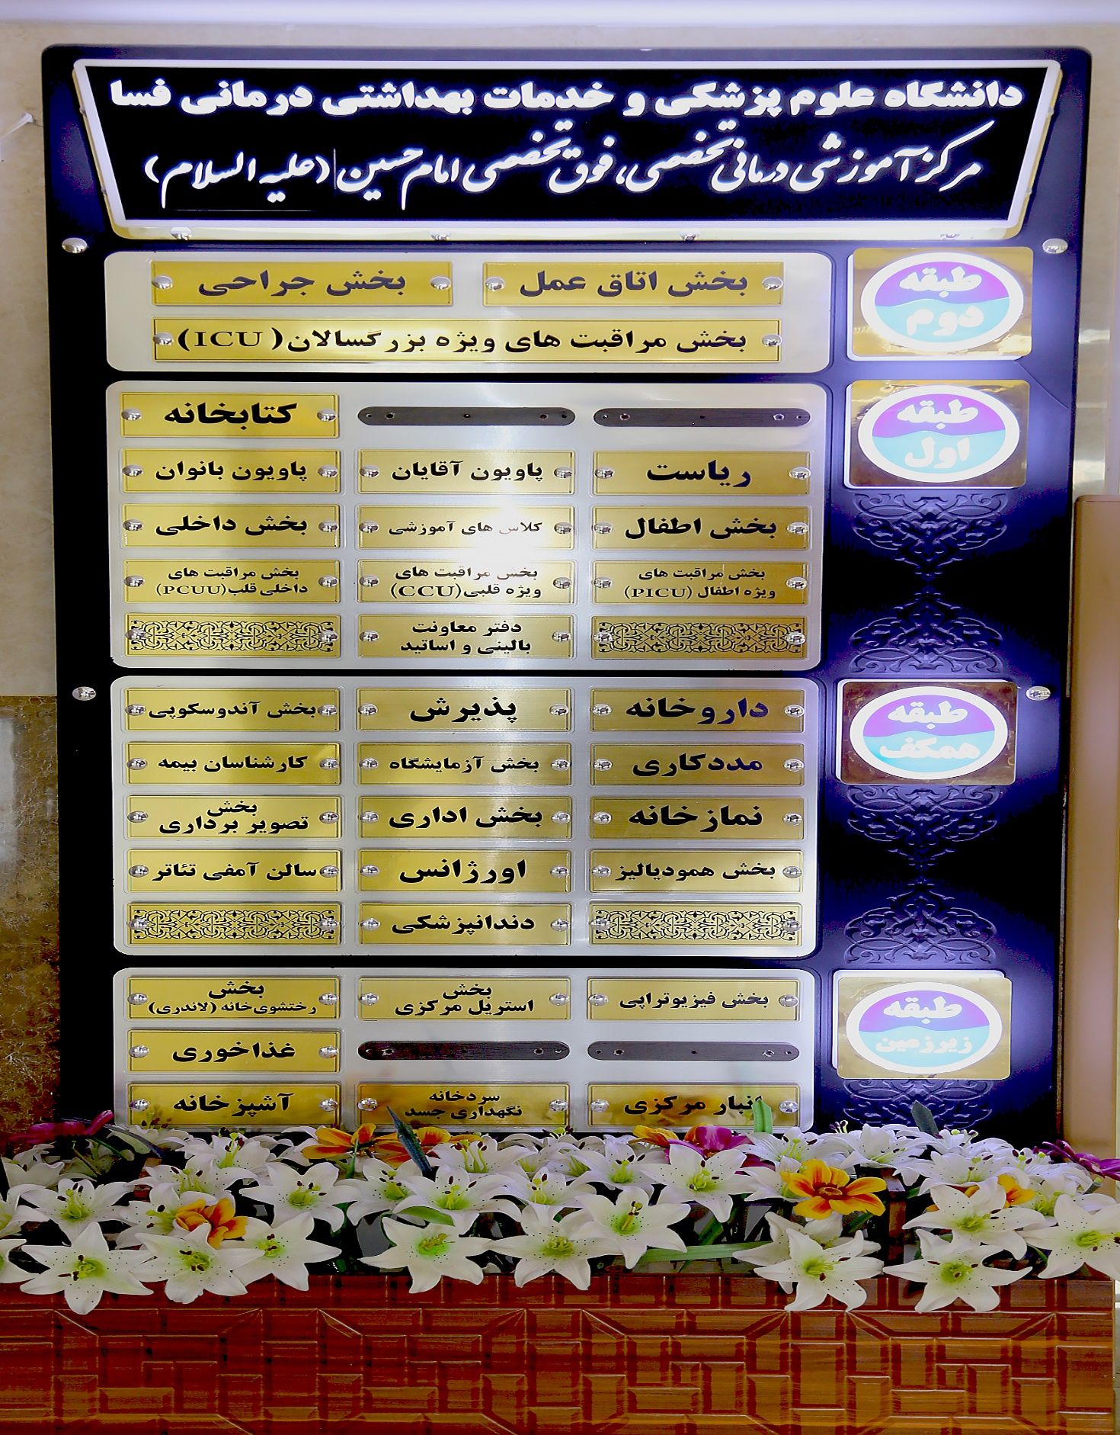
امکانات پشتیبانی و رفاهی بیمارستان جهت مراجعین
به منظور رفاه حال مراجعین، بیمارستان تا حد امکان به شرح ذیل خدمات رفاهی فراهم نموده است:
الف - مکان لابی(ورودی بیمارستان) جهت استراحت و انتظار مراجعین آماده سازی شده است که دارای امکانات ذیل است:
- صندلی جهت استراحت و انتظار
- دستگاه خودپرداز
- دستگاه پرداخت قبض الکترونیک
- تلویزیون جهت آگاهی و اطلاع رسانی مراجعین
- نمازخانه و سرویس بهداشتی
- آبسردکن
- اتاق تکریم مادر و کودک
ب - نماز خانه و اعمال شرعی:
- نمازخانه مجزا مردان و زنان جهت انجام اعمال عبادی مراجعین در ورودی تدارک دیده شده است.
- جهت انجام فرایض دینی امکانات موردنیاز اعم از کتب ادعیه ، جانماز و مهر فراهم شده است.
پ - اقامت همراه:
به منظور مشارکت بستگان بیمار در فرآیند درمان و مراقبت، بیمارستان امکان همراهی یک نفر از بستگان واجد شرایط به عنوان همراه بیمار را فراهم آورده است. این امکانات شامل تخت همراه جهت استراحت و تلویزیون است که امکان حضور بر بالین بیمار در ساعات غیر از ملاقات می باشد. قابل ذکر است که خدمات همراه در قبال پرداخت هزینه ارائه می شود.
ت - نگهداری امانات:
از همراه داشتن طلا، پول و وسایل قیمتی خودداری گردد. در صورت ضرورت با سوپروایزر بیمارستان و انتظامات هماهنگ گردد.
ث - امکانات اتاق بیمار:
میز غذا، لاکر(کمدکنار تخت بیمار)، یخچال، امکانات بهداشتی، تلویزیون ، تخت همراه ، زنگ احضار
نکات قابل توجه همراهان بیمار در زمان پذیرش:
- در بدو ورود برای حفظ ایمنی بیماران گرامی و شناسایی بهتر بیماران، واحد پذیرش نسبت به صدور دستبند شناسایی برای بیمار اقدام می نماید .خواهشمند است در تمام طول مدت بستری دستبند شناسایی را بر دست خود نگاه داشته تا همکاران پرستار ما هنگام دادن دارو با مشکلی جهت شناسائی مواجه نشوند.
- در صورت بروز هرگونه مشاجره یا رفت و آمد مشکوک به اتاق یا بخش مراتب را سریعا به انتظامات اطلاع رسانی فرمائید.
- از قرار دادن پلاستیک های رنگی و سیاه و غذاهای بدون درب در یخچال خودداری شود.
- وجود همراه در بخش های ویژه ممنوع می باشد.
- مطابق دستورالعمل معاونت درمان امکان رعایت همراه همگن الزامی می باشد. (در اتاق های دو تخته یا عمومی می بایست همراه هم جنس باشد)
مقررات مهم حین بستری
- کلیه کادر درمان و غیر درمان موظفند قبل از ارائه خدمات خود را معرفی کرده و وظایف خود را اعلام نماید.
- پزشك متخصص روزانه یکبار شما را ویزیت می نماید. ساعت حضور پزشك متخصص بر بالین شما را از پرستار خود بپرسید.
- در صورت ابتلا به بیماری خاص و یا آلرژی غذایی لطفا مراتب را به پزشک، پرستار و مسئول تغذیه اعلام نمائید. ( بدیهی است رعایت رژیم غذایی بر اساس نظر پزشک معالج خواهد بود)
- در صورت نیاز به کمک، بایستی دکمه زنگ احضار نصب شده در بالای تخت خود را فشار دهید.
- پرستار در هنگام بستری نحوه کار با کلید احضار پرستار، نحوه کار با تخت و دیگر تسهیلات را به شما آموزش دهد.
- در هنگام بستری نمودن بیمارکلیه عکس ها، آزمایشات و سوابق قبلی بیمار خود را همراه داشته باشید.
- آموزش های لازم در هر شیفت توسط پرستار مربوطه به شما یا همراهتان ارائه می شود.
- در تمامی بخش های درمانی بیمارستان بروشورهای آموزشی جهت مطالعه و آشنایی بیشتر با بیماریها تهیه شده، ضمنا جهت سهولت دسترسی کاتالوگ ها و نکات آموزشی در سایت بیمارستان در پنجره آموزش قابل دسترسی است.
- در ساعات استراحت و ویزیت پزشك معالج تلفن همراه خود را در حالت بیصدا یا خاموش قراردهید. در صورتی که نیاز به استفاده از تلفن بخش را دارید با پرستار خود هماهنگی نمایید
نکات قابل توجه همراهان بیمار حین بستری:
- لطفا از هر گونه دخالت در امور درمان بیمار بدون هماهنگی مسئول بخش خودداری نمایید.
- آوردن گلدان خاک دار و گل های طبیعی به داخل بیمارستان ممنوع می باشد.
- از کشیدن سیگار در اتاق بیمار و راهرو بیمارستان جدا خودداری نمایید.
- ساعات ملاقات:
- بخش های بستری همه روزه از ساعت 15 الی 16
- ملاقات در بخش ICU ممنوع می باشد به استثنا بیمارانی که بیشتر از 3 روز در این بخش بستری باشند. با صلاحدید سوپروایزران وقت و مسئول بخش ( اولویت ملاقات با خانواده و بستگان درجه یک می باشد)
- رعایت پروتکل های بهداشتی و استفاده از ماسک در صورت نیاز جهت ملاقات کنندگان محترم الزامی است.
- ورود کودکان کمتر از 12 سال به داخل بیمارستان اکیدا ممنوع می باشد(به منظور حفظ سلامت فرزندانتان)

- در خصوص تغذیه:
- ساعت سرو غذا:
- صبحانه: ساعت 7 الی 8
- نهار: ساعت 12 الی 13
- شام: ساعت 18 الی 19
- رژیم غذایی متناسب با بیماری شما و با تشخیص پزشک معالجتان تعیین می گردد.
نحوه ترخیص:
پس از صدور دستور کتبی ترخیص توسط پزشک معالج، منشی بخش اطلاعات را کامل و پرونده را به واحد ترخیص تحویل می دهد. همراه بیمار جهت دریافت صورتحساب و تسویه حساب نهایی به واحد ترخیص مراجعه می کند. پس از تسویه کامل هزینه ها، برگ مجوز خروج از بیمارستان توسط واحد ترخیص به شما تحویل داده می شود. به همراه برگ خروج و صورتحساب خود مجددا نزد مسئول بخش مراجعه فرمایید تا مقدمات خروج شما از بخش فراهم شود.
مقررات مهم ترخیص و پس از ترخیص:
- آموزش لازم هنگام ترخیص بصورت شفاهی و کتبی (پمفلت) توسط پزشک معالج و پرستار مسئول در اختیار شما قرار خواهد گرفت.
- پرداخت وجه صرفا بایستی به صندوق بیمارستان صورت گیرد.
- از باز کردن دستبند تا زمان ترخیص به هر دلیل خودداری فرمایید و بازکردن آن در زمان ترخیص و خروج از بیمارستان به عهده بخش می باشد.
- ترخیص بیماران بستری شده در تمام ایام هفته و ایام تعطیل از ساعت 8 لغایت 20 می باشد.
- پس از ترخیص توسط پزشک معالج برگه خلاصه پرونده ، گزارش اکو، مدارک ارائه شده هنگام پذیرش بیمار مربوط به سوابق بیمار توسط منشی بخش به شما تحویل می گردد و امضاء گرفته می شود و بیمارانی که با رضایت شخصی بیمارستان را ترک می کنند فقط مدارک تحویلی هنگام پذیرش تحویل آنها خواهد شد.
- در هنگام ترخیص آموزش های لازم در خصوص 1- نحوه مصرف داروها 2- رژیم غذایی 3- نحوه مراقبت های در منزل، میزان فعالیت، استراحت و مراقبت از زخم ها و همچنین زمان مراجعه مجدد توسط پزشک معالج و پرستار مربوطه ارائه می شود.
- خواهشمند است در هنگام ترخیص، تاریخ مراجعه بعدی و پیگیری نتایج آزمایشات و اقدامات کلینیکی و پاراکلینیکی را از پزشک و پرستار خود جویا شوید.
- چنانچه ترخیص بیمار شما در ایام تعطیل یا ساعات غیر اداری انجام می شود پیش بینی لازم را جهت پرداخت نقدی و یا انتقال از طریق کارت های اعتباری لحاظ فرمایید.
- صندوق بیمارستان از دریافت چک های اشخاص معذور می باشد لذا وجوه پرداختی صرفا از طریق دستگاه کارت خوان مستقر در واحد صندوق و یا دستگاه پرداخت الکترونیک قابل قبول خواهد بود.
جهت دریافت مدارک خود پس از ترخیص برای امور بیمه ای:
- در صورتی که بیمار دارای بیمه تکمیلی طرف قرارداد با بیمارستان میباشد در زمان پذیرش روی پرونده اعمال میشود و در زمان ترخیص با بیمه تکمیلی ترخیص میشود ولی در صورتی که بیمه تکمیلی طرف قرارداد بیمارستان نباشد حداکثر 10 روز بعد از ترخیص جهت گرفتن صورتحساب به واحد حسابداری مراجعه نمایید.
- جهت گرفتن کپی از مدارک پرونده بعد از تایید مدیریت به واحد مدارک پزشکی مراجعه نمایید .
حقوق شما
مراجعه کننده گرامی، موارد ذیل سرفصل های اصلی منشور حقوق بیمار در ایران می باشد. بیمارستان امام حسین (ع) خود را متعهد به رعایت حقوق شما می داند و در این راستا تلاش می کند
- دریافت مطلوب خدمات سلامت حق شما است.
- اطلاعات مختلف باید به نحو مطلوب و به میزان کافی در اختیار شما قرار گیرد.
- حق انتخاب و تصمیم گیری آزادانه شما در دریافت خدمات سلامت باید محترم شمرده شود.
- ارائه خدمات سلامت باید مبتنی براحترام به حریم خصوصی شما و رعایت اصل رازداری باشد.
- دسترسی به نظام کارآمد رسیدگی به شکایات حق شما است.
فرآیند رسیدگی به نظرات، پیشنهادات و انتقادات:
- در راستای رعایت حقوق شما، بیمارستان اقدام به ایجاد واحد رسیدگی به شکایات و پیشنهادات مراجعین نموده است. چنانچه در طی فرایند دریافت خدمات خود ، انتقاد، پیشنهاد و یا شکایتی دارید می توانید به این واحد مراجعه فرمایید. در اینصورت نظر شما پیگیری و نتیجه آن به اطلاعتان می رسد.
- در صورت عدم دسترسی به مسئول رسیدگی به شکایات، مراتب را به سرپرستار یا سوپروایزر وقت اعلام تا در اسرع وقت به نظرات و شکایت شما رسیدگی شود.
- نظرات و شکایاتی که به طریق فوق مطرح می شوند بلافاصله بررسی و به اطلاع مدیران بیمارستان می رسد.
- نظرات و شکایات شما در اسرع وقت پیگیری و نتیجه به اطلاعتان خواهد رسید.
- در برخی مواقع ممکن است پیگیری نظرات و شکایات شما چندین روز طول بکشد و جوابدهی آن به پس از ترخیص شما موکول شود، در این صورت با صبر و شکیبایی خود ما را در پیگیری یاری فرمایید. در هر صورت واحد رسیدگی به شکایات پاسخگوی سوالات و ابهامات شما در این زمینه می باشد و تا حصول نتیجه درخواست شما پیگیری خواهد شد.
آموزش به بیمار و همراه
در راستای رعایت حقوق شما در زمان پذیرش، حین بستری و زمان ترخیص پزشکان ، پرستاران و سایر پرسنل مرتبط به شما آموزش می دهند. لطفا این آموزش ها را از پزشک معالج، پرستار مسئول و سایر کارکنان مربوطه مطالبه کنید.
آموزش ها باید به گونه ای باشد که شما را در زمینه مراقبت از خود توانمند کند و بتوانید مراقبت های لازم را در غیاب نیرو های درمانی از خود / بیمارخود بعمل آورید.

نکات عمومی:
- در صورت آتش سوزی یا زلزله هرگز از آسانسور استفاده ننمایید.

- دسته بندی پسماندهای پزشکی
- پسماندهای عفونی: مانند البسه آغشته به ترشحات بیمار که جمع آوری این پسماندها در کیسه های مقاوم زرد رنگ و سطل های زرد رنگ میباشد .
- پسماندهای تیز و برنده: اقلامی هستند که می توانند موجب زخم از قبیل بریدگی یا سوراخ شدگی شوند، مانند سوزن ها و ناخن بیماران که این پسماندها بایستی در Safety box مخصوص جمع آوری می شوند.
- پسماندهای شیمایی و دارویی: این پسماندها شامل داروها میباشد که جمع آوری آن ها در کیسه های سفید در سطل قهوه ای انجام می گردد.
- پسماندهای عادی (شبه خانگی): مانند پسماند های تولیدی در منازل که در کیسه های مشکی و سطل آبی جمع آوری میگردد .
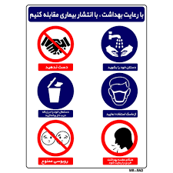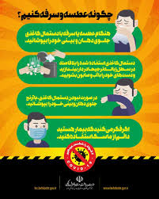

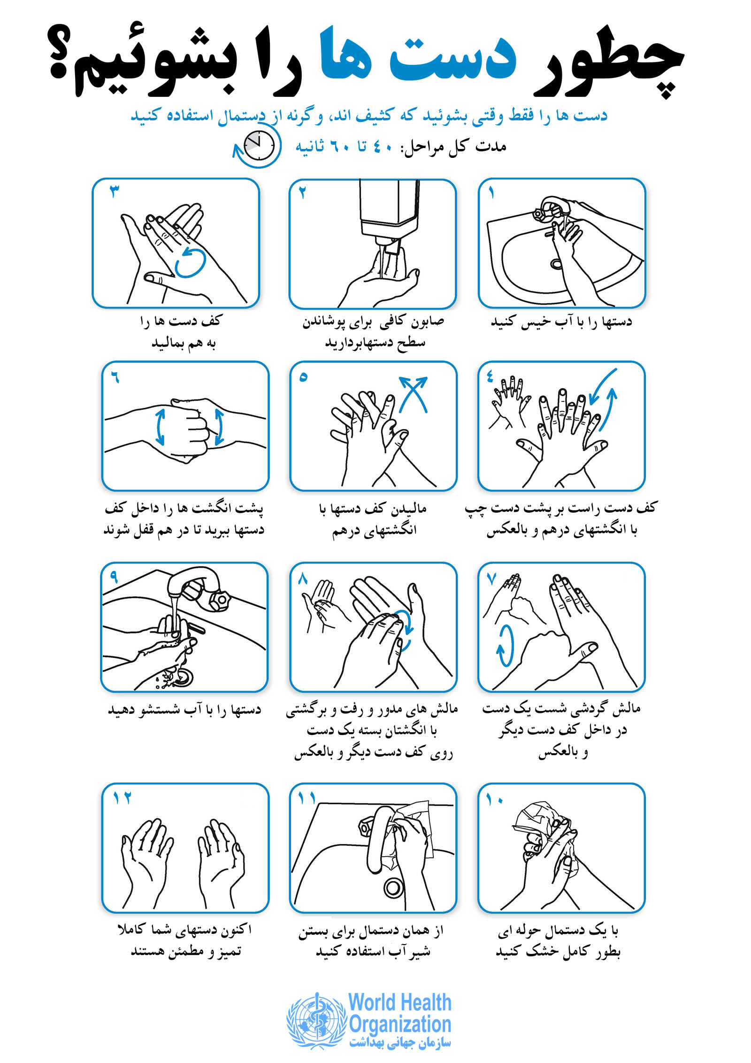
تشکر و قدردانی
مراجعه کننده گرامی؛
از اینکه این مرکز را جهت دریافت خدمت انتخاب نموده اید از شما تشکر و قدردانی می نماییم.
لطفا در در زمان ترخیص در صورت تمایل فرم سنجش رضایتمندی از خدمات بیمارستان را تکمیل نمایید تا ما را در ارتقای هرچه بیشتر کیفیت خدمات یاری کنید.

آرزوی سلامتی و لبخند شما را داریم.

